宁波大学信息学院
实验报告

实验课程名称： 汇编语言与接口设计
学 院： 信息学院
专 业： 计算机科学与技术
指 导 教 师： 陈瑜
报告人姓名： 顾凯琪 学号： 226001624
班 级： 22级计算机科学与技术2班
学 期： 2024-2025第一学期

信息学院实验中心制

实验
成绩

实验项目名称 | 实验 2 8255 并行接口实验
- 实验目的与要求：
1. 学习并掌握 8255 的工作方式及应用编程。
2. 掌握 8255 典型应用电路的接法。
3. 消化“基本输入输出实验”
4. 修改程序，改
- a. A 口输入，B 口输出；
- b. 当输入=00001010 时，退出程序。
- 实验设备：

Masm for windows 集成实验环境共享版
Windows11 OS
l TD-PITE 实验装置一套

三、实验方法（原理、流程图）
实验原理
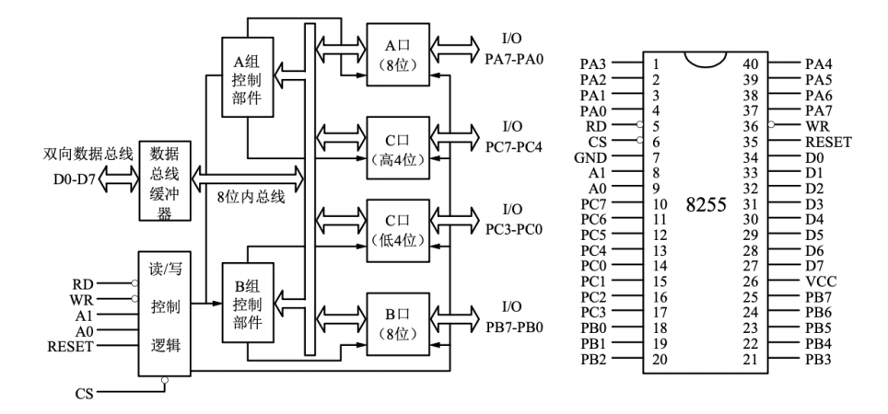
图 1 8255 内部结构及外部引脚图
并行接口是以数据的字节为单位与I/O设备或被控制对象之间传递信息。CPU和 接口之间的数据传送总是并行的，即可以同时传递8位、16位或32位等。8255可编程 外围接口芯片是Intel公司生产的通用并行I/O接口芯片，它具有A、B、C三个并行接口，用+5V单电源供电，能在以下三种方式下工作:方式0--基本输入/输出方式、方式1--选通输入/输出方式、方式2--双向选通工作方式。8255的内部结构及引脚如图1所示，8255工作方式控制字和C口按位置位/复位控制字格式如图2所示。
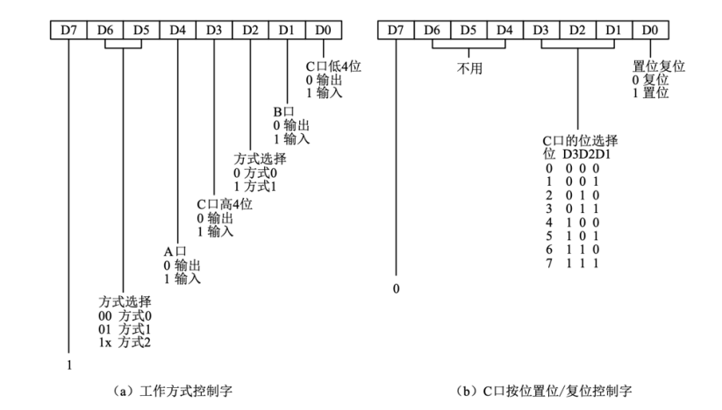
图 2 8255 控制字格式
8255 实验单元电路图如图 3 所示:
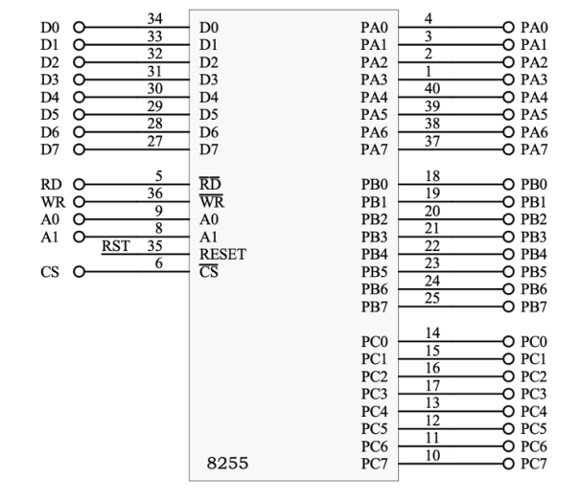
图 3 8255 实验单元电路图
四、实验过程、步骤及内容
1. 基本输入输出实验
本实验使 8255 端口 A 工作在方式 0 并作为输出口，端口 B 工作在方式 0 并作为输入口。用一组开关信号接入端口 B，端口 A 输出线接至一组数据灯上，然后通过对 8255 芯片编程来实现输入输出功能。具体实验步骤如下:
- 实验接线图如图 4 所示，按图连接实验线路图。
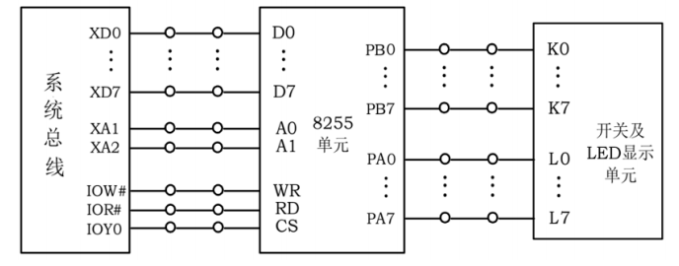
图 4 8255 基本输入输出实验接线图
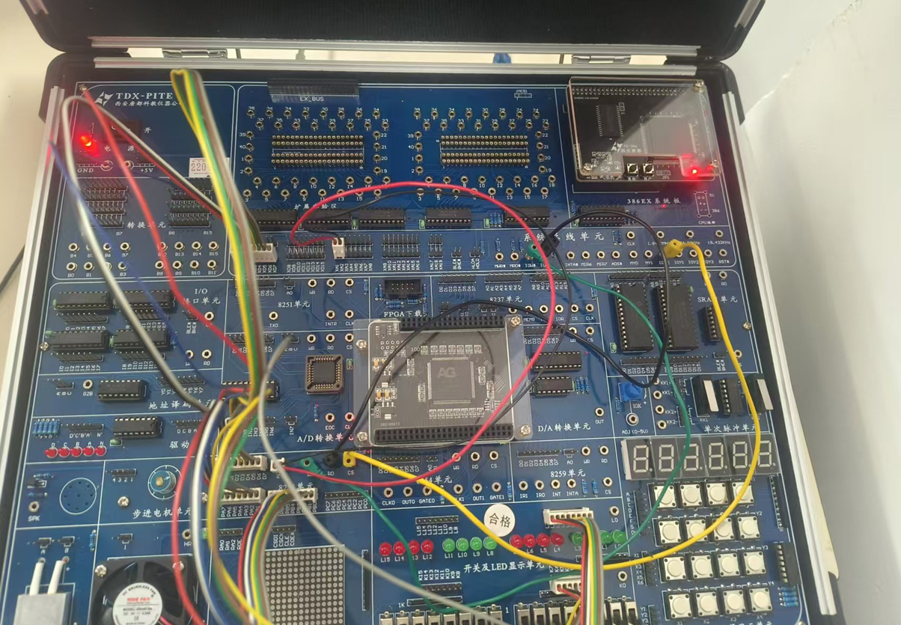
图 5 8255 基本输入输出实验接线实物图
(2) 编写实验程序(例程文件名为:A82551.ASM)，经编译、连接无误后装入系统。
实验代码：
- ;=========================================================
- ; 文件名: A82551.ASM
- ; 功能描述: B 口为输入，A 口为输出，将读入的数据输出显示
- ; IOY0
- ;=========================================================
- IOY0 EQU 0600H ; 片选 IOY0 对应的端口始地址
- MY8255_A EQU IOY0 + 00H * 2 ; 8255 的 A 口地址
- MY8255_B EQU IOY0 + 01H * 2 ; 8255 的 B 口地址
- MY8255_C EQU IOY0 + 02H * 2 ; 8255 的 C 口地址
- MY8255_MODE EQU IOY0 + 03H * 2 ; 8255 的控制寄存器地址
- ; 定义栈空间
- SSTACK SEGMENT STACK
- DW 32 DUP(?)
- SSTACK ENDS
- CODE SEGMENT
- ASSUME CS:CODE

- START:
- MOV DX, MY8255_MODE ; 设置控制寄存器
- MOV AL, 82H
- OUT DX, AL

- AA1:
- MOV DX, MY8255_B ; B 口为输入
- IN AL, DX
- CALL DELAY
- MOV DX, MY8255_A ; A 口为输出
- OUT DX, AL
- JMP AA1 ; 循环读取 B 口数据并输出到 A 口
- ; 延时子程序

- DELAY:
- PUSH CX
- MOV CX, 0F00H ; 设置延时参数

- AA2:
- PUSH AX
- POP AX
- LOOP AA2 ; 延时循环
- POP CX
- RET
- CODE ENDS
- END START
- 运行程序，改变拨动开关，同时观察 LED 显示，验证程序功能。

2. 修改程序，改
a. A 口输入，B 口输出；
b. 当输入=00001010时，退出程序。
本实验使 8255 端口 A 工作在方式 0 并作为输出口，端口 B 工作在方式 0 并作为输入口。用一组开关信号接入端口 B，端口 A 输出线接至一组数据灯上，然后通过对 8255 芯片编程来实现输入输出功能。具体实验步骤如下:
- 实验接线图如图 6 所示，按图连接实验线路图。
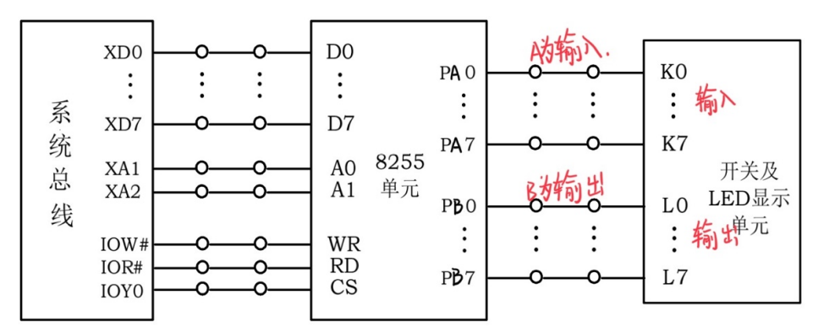
图 6 8255 输入输出拓展实验接线图
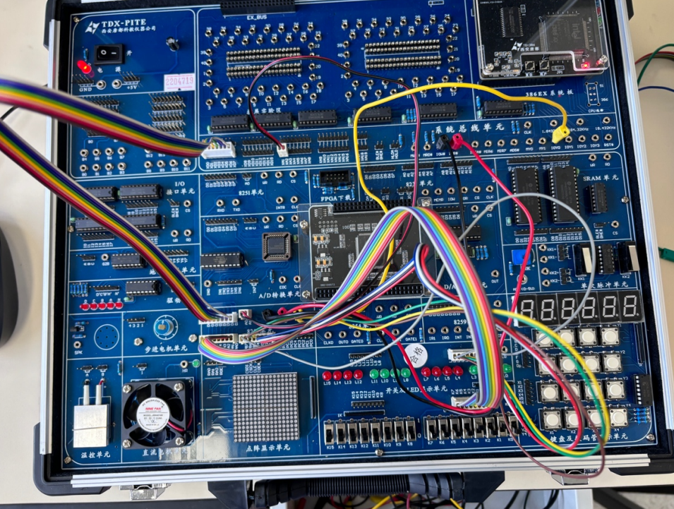
图 7 8255 输入输出拓展实验实物接线图（其实没变）
(2) 编写实验程序(例程文件名为:A82551.ASM)，经编译、连接无误后装入系统。
实验代码：
- ;=========================================================
- ; 文件名: A82551.ASM
- ; 功能描述: A 口为输入，B 口为输出，将读入的数据输出显示
- ; 当输入=00001010 时，退出程序。
- ;=========================================================
- IOY0 EQU 0600H ; 片选 IOY0 对应的端口始地址
- MY8255_A EQU IOY0 + 00H * 2 ; 8255 的 A 口地址
- MY8255_B EQU IOY0 + 01H * 2 ; 8255 的 B 口地址
- MY8255_C EQU IOY0 + 02H * 2 ; 8255 的 C 口地址
- MY8255_MODE EQU IOY0 + 03H * 2 ; 8255 的控制寄存器地址

- ; 定义栈空间
- SSTACK SEGMENT STACK
- DW 32 DUP(?)
- SSTACK ENDS

- CODE SEGMENT
- ASSUME CS:CODE

- START:
- ; 设置 8255 控制寄存器
- MOV DX, MY8255_MODE
- MOV AL, 90H ; 设置模式为输入/输出模式
- OUT DX, AL

- AA1:
- ; A 口为输入
- MOV DX, MY8255_A
- IN AL, DX ; 从 A 口读取数据
- CALL DELAY ; 延时

- ; B 口为输出
- MOV DX, MY8255_B
- OUT DX, AL ; 将数据输出到 B 口

- ; 检查输入值是否为 0AH（十进制 10）
- CMP AL, 0AH
- JE NM ; 如果是 0AH，跳转到退出标志

- JMP AA1 ; 否则继续循环读取 A 口数据

- ; 延时子程序
- DELAY:
- PUSH CX
- MOV CX, 0F00H ; 设置延时值
- AA2:
- NOP ; 空操作（用于延时）
- LOOP AA2 ; 循环，直到 CX 减至 0
- POP CX
- RET

- NM:
- ; 退出程序
- RET

- CODE ENDS
- END START
- 运行程序，改变拨动开关，同时观察 LED 显示，验证程序功能。

五、实验数据（现象）处理分析
任务 1:
当按动特定按键时，对应按钮亮。
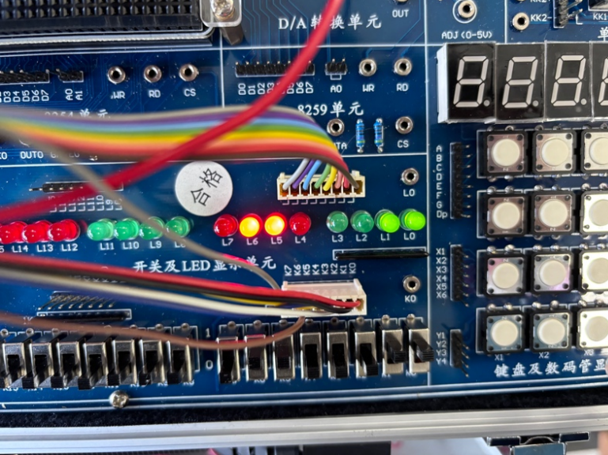
图 8 任务 1 输入为 01100011 时图
任务 2:
当按动特定按键时，对应按钮亮。
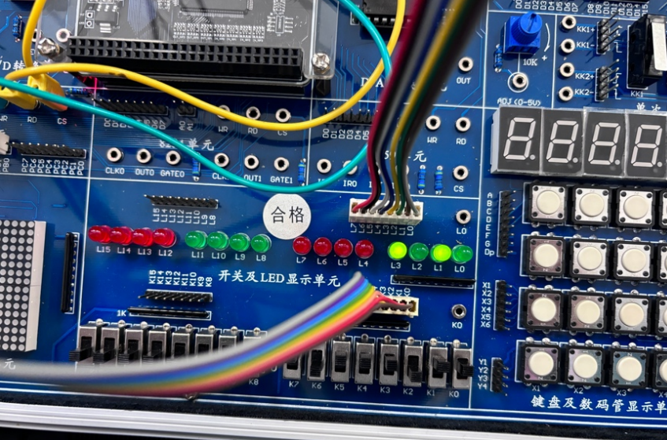
图 9 任务 2 输入为 00001010 后图
可以看到，此时程序结束，即使输入其他值，如图中的 10111010，也仍
然只有 L3 和 L1 亮。观察软件，发现输出乱码，代表程序结束。当输入值为 00000101 后，程序结束，验证了程序功能。
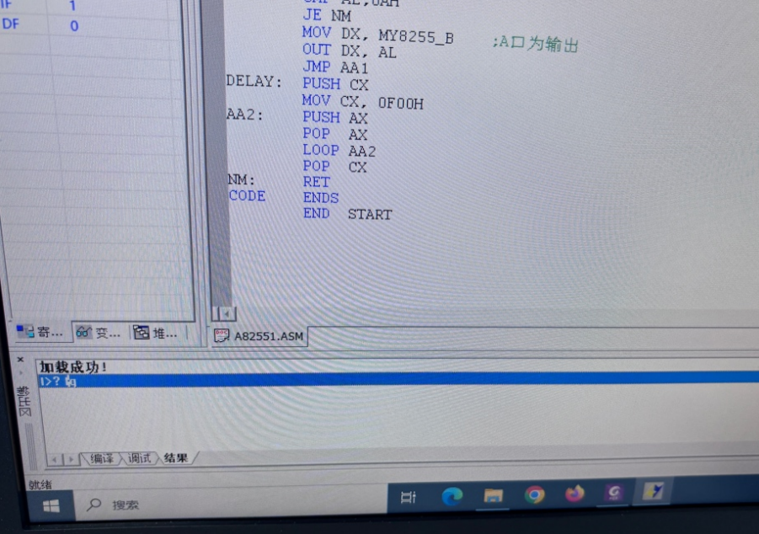
图 10 程序结束示意图
分析：
在 8255 可编程并行接口（PPI）中，控制字由 8 位组成，每位具有特定的
功能：当 D7＝1，是方式控制字的特征位，用输出指令将方式控制字写入 8255A
后，被控制寄存器中。
通过改变 8255 可编程并行接口（PPI）的控制字从 82H 到 90H，任务 2 实
现了 A 口输入和 B 口输出的功能。这是因为在 8255 PPI 中，控制字用于设置各端口（A、B、C）的工作方式。这个控制字定义了端口是作为输入端口还是输出端口。在任务 1 中，控制字 82H 设置了端口 A 为输出，端口 B 为输入。这是由 82H 的二进制表示决定的，即 10000010。而在任务 2 中，控制字 90H 将端口 A 设置为输入，端口 B 设置为输出。这是由 90H 的二进制表示决定的，即10010000。这种控制字的改变，通过改变端口 A 和 B 的方向性，实现了在任务1 和任务 2 中不同的输入输出配置。
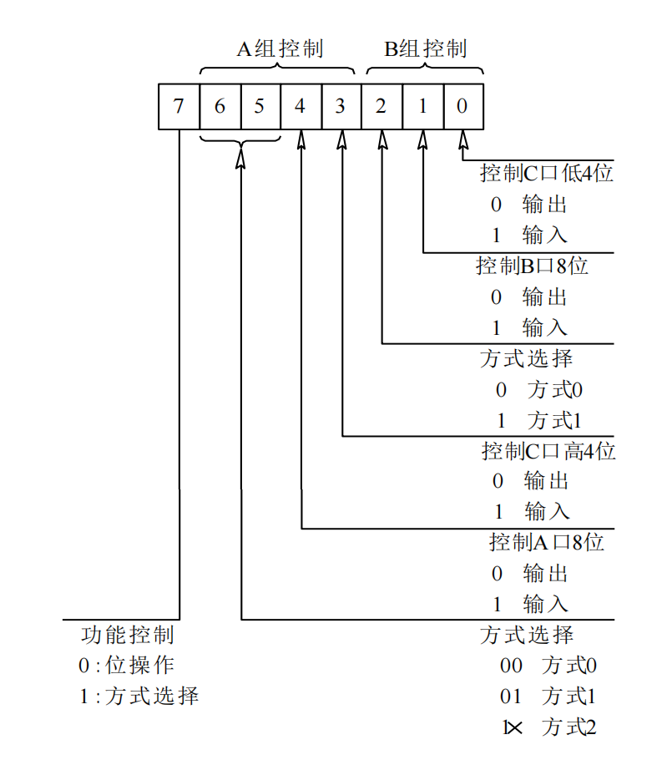
图 11 8255A 的控制字
六、实验结论：

在本次实验中，我深入学习并掌握了8255并行接口芯片的工作原理及其应用编程。通过实验，我了解了8255芯片的三种工作方式以及如何通过控制字来配置端口的输入输出方向。在基本输入输出实验中，我将A口设置为输出，B口设置为输入，并通过编程实现了输入数据读取并输出到A口的功能。
在修改程序的过程中，我将A口设置为输入，B口设置为输出，并加入了条件判断，当A口输入为00001010时，程序能够退出。这一实验帮助我更好地理解了8255芯片的工作机制，同时提高了我在汇编语言编程和硬件接口设计方面的实际操作能力。
通过实验，我不仅对8255芯片的功能有了更深入的了解，也提高了在实际应用中如何通过硬件接口实现数据传输和控制的能力。这些经验将对我未来的学习和项目设计提供宝贵的帮助。

七、指导教师批阅意见：

成绩评定：

指导教师签字：
年 月 日
八、备注：
注：报告内的项目或内容设置，根据实际情况可加以调整和补充，写不下可另附一页。

